Forschen und Entwickeln für neue Brandmelder
ESSER weiht neuen Brandversuchsraum ein

Die Entwicklung eines neuen Brandmelders mit der Möglichkeit einer zusätzlichen Parametrierung macht eine sehr große Anzahl von Versuchen notwendig, um sicherzustellen, dass sich der variable Bereich noch im Zulassungsprofil der VdS-Vorschriften bewegt. Im Rahmen eines Forschungsprojektes wurde festgestellt, dass die Gaszusammensetzung nach einem Brand entfernungsabhängig variiert. Vor diesem Hintergrund und im Zusammenhang mit der inzwischen abgeschlossenen Entwicklung des neuen OTG-Melders aus dem Hause des Markt- und Technologieführers ESSER bestand also in diesem Zusammenhang akuter Handlungsbedarf.

Der mit dem Bau des Hauptgebäudes in den 80er Jahren zeitgleich errichtete Brand-versuchsraum hatte nach langer Zeit ausgedient. Am 10. Februar wurden die neuen Räumlichkeiten offiziell eingeweiht. Ein Highlight des neuen 6 x 10 Quadratmeter großen Labors ist die im Bereich von 2 bis 7 Metern höhenverstellbare Decke. Dies war auch der Hauptgrund für die Initiative, die bereits nach kurzer Bauzeit erfolgreich abgeschlossen werden konnte.

Im Rahmen dieses Neubaus kommen nun Geräte zum Einsatz, die z.B. zur Erfassung der optischen Dämpfung dienen oder als Ionisationsreferenzmessgeräte fungieren. Temperaturen an verschiedenen Punkten im Deckenbereich können gezielt erfasst werden, ein Gasmessgerät zur Detail-Analyse und eine hoch auflösende Videokamera zur Ermittlung der Helligkeitsverteilung komplettieren die aufwendigen Gerätschaften. Alle Anforderungen hinsichtlich der Normen in der EN 54 Teil 7 konnten entsprechend berücksichtigt werden und bilden eine der Grundlagen für entsprechende Forschungs- und Entwicklungsarbeiten der Ingenieure.

--------------------------------------------------------------------------------------------------
1754 Zeichen (inkl. Leerzeichen)

Die Novar GmbH ist – mit ihren traditionsreichen Marken ESSER und Ackermann clino –Marktführer in den Bereichen Brand- und Einbruchmeldetechnik sowie in der Krankenhaus- und Pflegekommunikation. Am 31. März 2005 wurde die britische Novar plc von dem US-Mischkonzern Honeywell übernommen. Die Novar-Sparte IBS (IntelligentBuilding Systems) wurde bereits in den Honeywell eigenen Unternehmensbereich Automation and Control- Solutions (ACS) integriert.

Honeywell International ist marktführend als diversifiziertes Fertigungsunternehmen und Technologielieferant mit einem Jahresumsatz von rund 28 Milliarden Dollar. Honeywell beliefert Kunden weltweit mit Luftfahrtprodukten und -dienstleistungen, Gebäudesteuerungstechnologien (privat und kommerziell), Produkten für die Automobilindustrie, Turboladern sowie Sondermaterialien. Der Unternehmenssitz befindet sich in Morris Township, New Jersey, USA. Aktien werden an der Börse in New York, London, Chicago und im Pazifikraum gehandelt. Honeywell zählt zu den 30 Aktienwerten, die in den US-Industrieaktienindex (Dow-Jones) aufgenommen sind und ist darüber hinaus Teil des Standard & Poor's 500-Leitindexes. Weitere Informationen finden Sie unter www.honeywell.com.

Diese Veröffentlichung enthält vorausschauende Aussagen gemäß der Definition in Abschnitt 21E des Securities Exchange Act (Wertpapierbörsengesetz) von 1934, einschließlich Informationen zu zukünftigen Geschäftsprozessen, Finanzergebnissen und Marktbedingungen. Solche vorausschauenden Aussagen enthalten die für Geschäftsprognosen üblichen Risiken und Ungewissheiten wie in den Unterlagen gemäß des Securities Exchange Acts näher beschrieben.

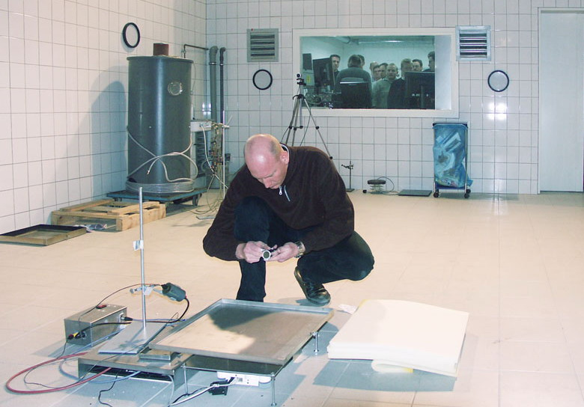

Telefon-Kontakt: Marketing/Kommunikation +49 (0) 21 37/17-226

Hinweis:
Die Textdaten und Feindaten können unter www.novar.de im Bereich Presse, Stichwort „Pressemitteilungen“, heruntergeladen werden.

